МДК.03.01 Окрашивание волос
Урок № 56
Дата проведения: 24.03.2020 Курс: 1 Группа: 19
Тема занятия: Брондирование. Омбре. Сомбре.
Цель: - формирование у обучающихся знаний особенностей и технологии выполнения современных видов окрашивания: брондирование, омбре, сомбре;
- развитие творческих способностей, умения образно мыслить, сопоставлять, логически сравнивать.
Методическое обеспечение: Т.Ю.Шаменкова. Технология выполнения окрашивания волос и химической (перманентной) завивки. Учебник. Москва, 2018.
Сайт: Издательский центр «Академия», логин- rk_sksod, пароль- momento55, зайти в Кабинет, моя книжная полка, тематический каталог, и перейти к чтению учебника: п.8.3 стр.122-125
Содержание занятия
ЛЕКЦИЯ

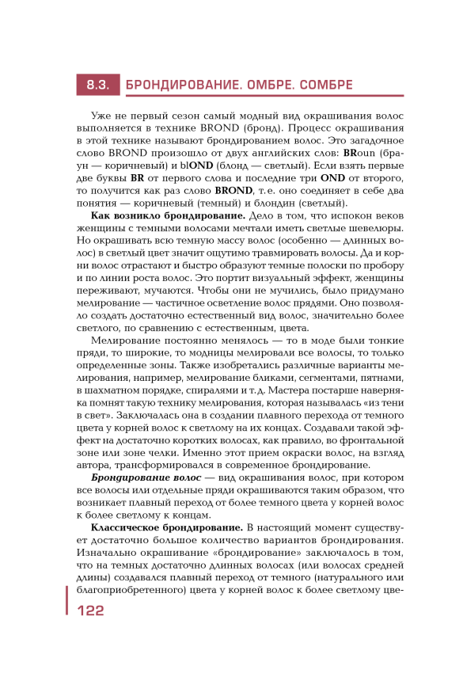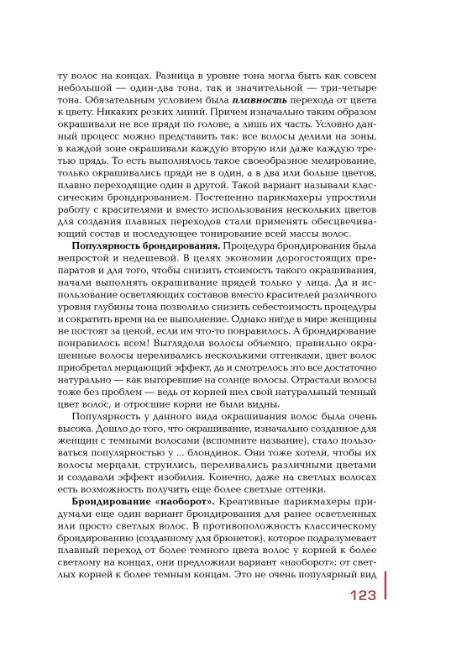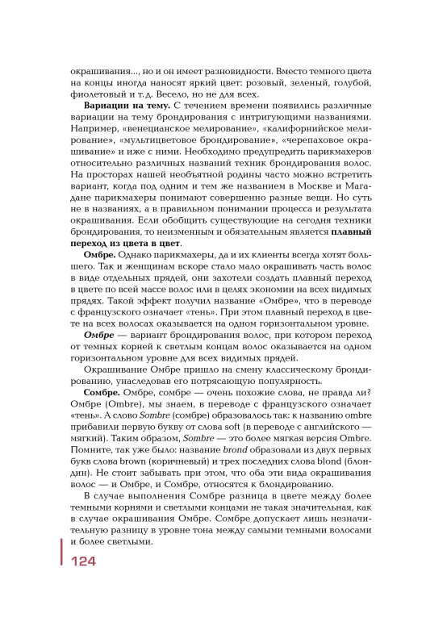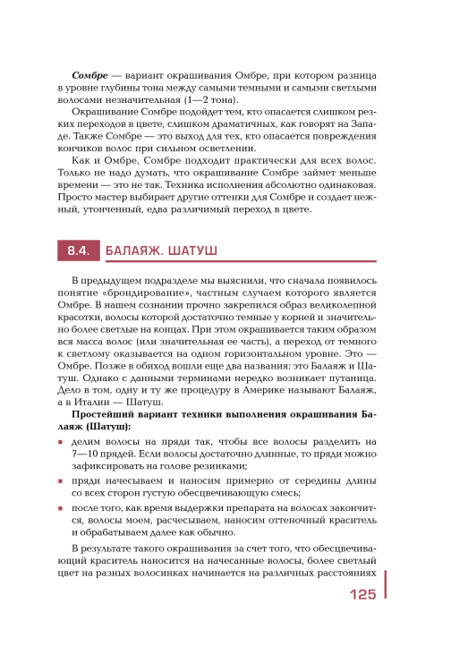

Контрольные вопросы
1. Что такое брондирование?
2. Перечислите актуальные техники брондирования волос.
3. Что такое омбре?
4. Чем сомбре отличается от омбре?
Домашнее задание: законспектировать и выучить учебник п.8.3 стр.122-125; подобрать иллюстративный материал окрашивания: брондирование, омбре, сомбре.

МДК.03.01 Окрашивание волос
Урок № 57
Дата проведения: 24.03.2020 Курс: 1 Группа: 19
Тема занятия: Балаяж. Шатуш. Бэбилайтс.
Цель: - формирование у обучающихся знаний особенностей и технологии выполнения современных видов окрашивания: Балаяж. Шатуш. Бэбилайтс;
- развитие творческих способностей, умения образно мыслить, сопоставлять, логически сравнивать.
Методическое обеспечение: Т.Ю.Шаменкова. Технология выполнения окрашивания волос и химической (перманентной) завивки. Учебник. Москва, 2018.
Сайт: Издательский центр «Академия», логин- rk_sksod, пароль- momento55, зайти в Кабинет, моя книжная полка, тематический каталог, и перейти к чтению учебника: п.8.2 стр.120-121, п.8.4 стр.125-129
Содержание занятия
ЛЕКЦИЯ
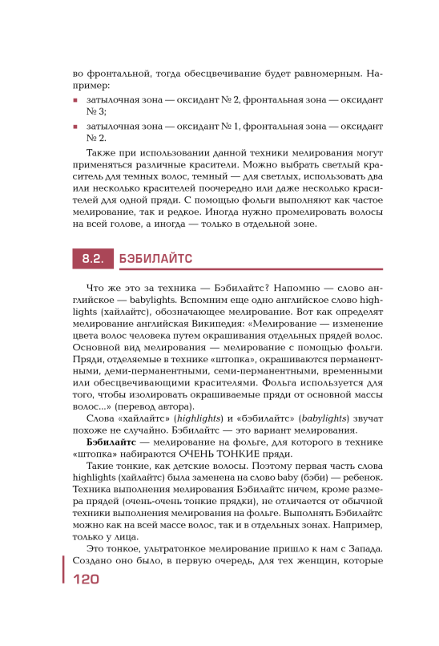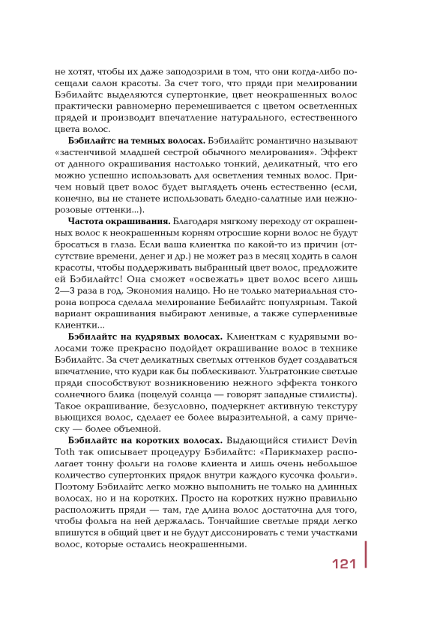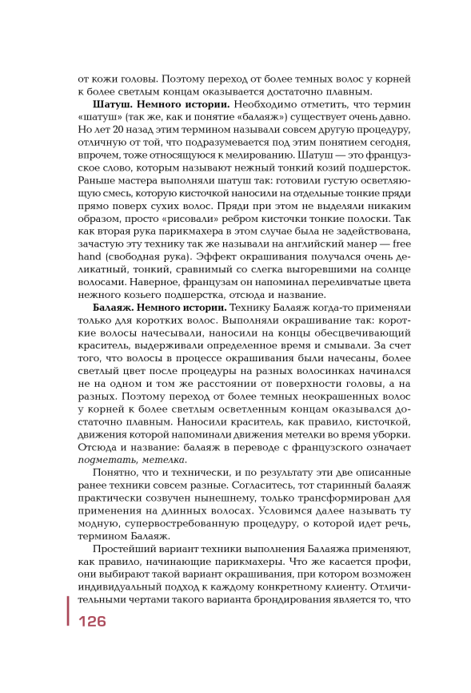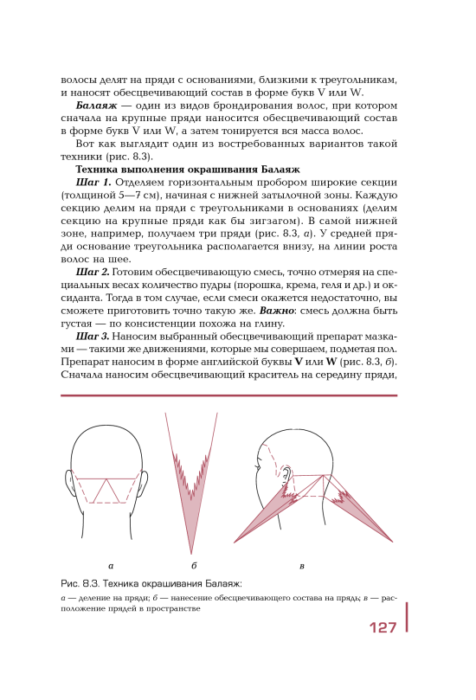

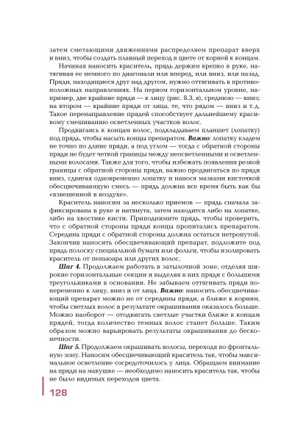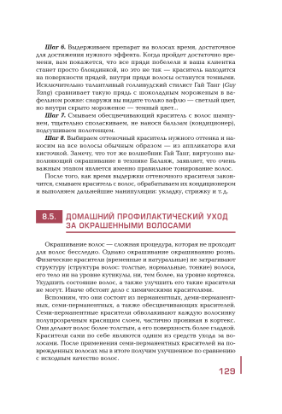

Контрольные вопросы
1. Что такое Бэбилайтс?
2. Чем отличаются техники окрашивания Бэбилайтс?
3. Что такое балаяж?
4. Чем техника шатуш отличается от техники балаяж?
Домашнее задание: законспектировать и выучить учебник: п.8.2 стр.120-121, п.8.4 стр.125-129; подобрать иллюстративный материал окрашивания: бэбилайтс, балаяж, шатуш.

